

ACTIVIDAD
LÍNEA DE TIEMPO: ALTA Y BAJA EDAD MEDIA

Bajo el título: Línea de tiempo: “Alta y Baja Edad Media”, se confeccionará una Línea de Tiempo con la que los alumnos podrán ubicar temporalmente los sucesos que caracterizan esta época histórica y visualizarlos en su conjunto, ordenando los contenidos aprendidos y descubriendo en este orden algunos elementos que diferencian ambas épocas.

La línea de tiempo se dividirá en espacios iguales que correspondan a 100 años y deberá contar con una escala que lo indique, por ejemplo: 20 cm equivalen a 100 años.

El trabajo puede realizarse individualmente, en grupos o bien en la clase con la participación de todo el curso. Si se hace así el docente podrá utilizar el pizarrón e ir llamando uno a uno a los alumnos para que vayan incorporando los distintos elementos que se graficarán en la línea. Por último, se puede dividir al curso en grupos para que realicen la actividad en una cartulina.

A continuación se sugiere un listado de hechos para integrar en la línea de tiempo:
- Siglos que abarca la Edad Media: Del 400 al 1500 según lo marcan las líneas verticales del modelo
- Siglos correspondientes a la Alta Edad Media y a la Baja Edad Media: Siglos V - IX y X - XV respectivamente.
- Destitución de Rómulo Augústulo por Odoacro, rey germano y fin del Imperio Romano de Occidente: 476
- Surgimiento reinos romano-germánicos: A partir de 476
- Clodoveo, rey de los francos se convierte al cristianismo: 496
- Regla de San Benito y comienzo de una fuerte corriente monacal en Europa: 540
- Justiniano emperador del Imperio Bizantino: 527-565
- Árabes conquistan España: 711
- Carlos Martel detiene el avance de los árabes por Europa en la batalla de Poitiers: 732
- Coronación de Carlomagno como emperador del Imperio Romano de Occidente: 800
- Apogeo del feudalismo: Siglos IX y X
- Primera Cruzada: 1095
- Se fundan las primeras universidades: Siglo XI
- Resurgimiento de las ciudades en Occidente y paralela revolución agrícola: Siglo XI
- Dante Alighieri escribe la Divina Comedia: 1321
- Invención de la imprenta: 1450
- Caída del Imperio Romano de Oriente: 1453
- Descubrimiento de América: 1492

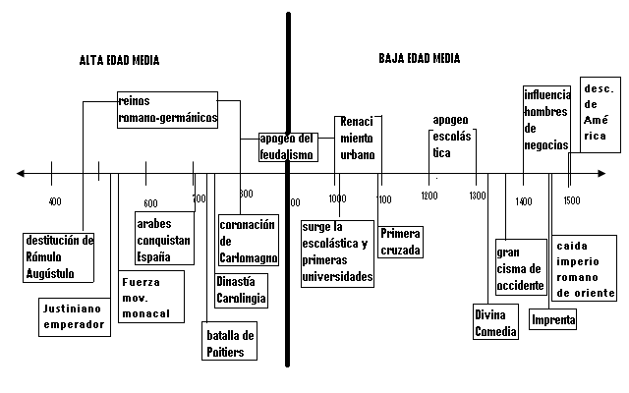
El resultado será aproximadamente el siguiente:

Luego de elaborar la línea de tiempo, observe su contenido y conteste las siguientes preguntas.
- ¿En cuál de las dos épocas parece haber dominado la guerra y la violencia?
En la Alta Edad Media

- ¿En cuál de las dos épocas parece haber dominado un resurgimiento de las letras y las artes?
En la Baja Edad Media

- Comente qué relación podría establecerse entre sociedad urbana y renacimiento cultural v/s sociedad rural y estancamiento cultural
La vida urbana facilita el intercambio entre las personas que tienen distintas habilidades, medios y necesidades. De este contacto y reciprocidad, surgen y se perfeccionan las ideas que al ponerse en práctica generan desarrollo. En este sentido, el progreso material es propio del desarrollo urbano y, si es bien aprovechado (como instrumento, no como fin en sí mismo), facilita la dedicación del ser humano a la satisfacción de necesidades superiores (no básicas, como lo son la comida, la vivienda y el abrigo), como el estudio, las artes, la literatura, etc.
En el caso de una sociedad rural como la de la Alta Edad Media, que potenciaba el aislamiento, el proceso descrito se dificultaba, por lo que la tendencia al estancamiento cultural fue mayor que en la Baja Edad Media, donde si bien la sociedad continuaba siendo en su mayoría rural, paralelamente se desarrolló la vida urbana.

Elaborado por: Isabel Margarita González Morandé

